Fázový kontrast
Slouží k pozorování nativního preparátu – živé nebarvené nefixované buňky – vidíme tedy jejich tvar, pohyb. „Husté“ části buňky – s vysokým indexem lomu – jsou zářivé. Toho se využívá při pozorování spor vně i uvnitř buněk, pokud je buňka tvoří. Pro fázový kontrast je charakteristický tzv. „haló“ efekt (zářivá korona) kolem buněk.
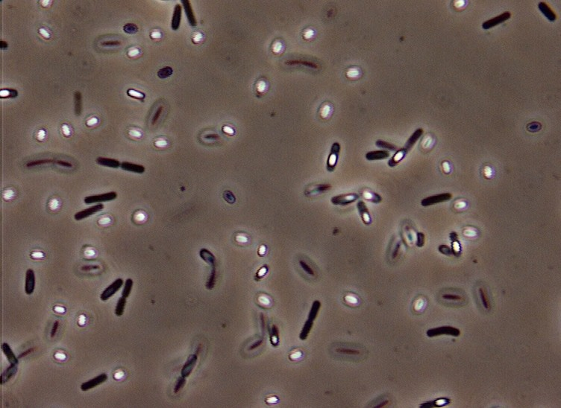
Bacillus cereus CCM 2010

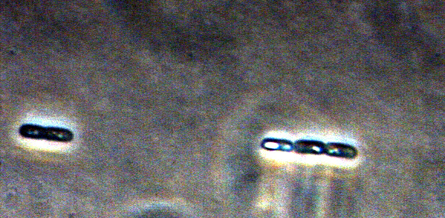
Bacillus cereus CCM 2010 – oválná spora

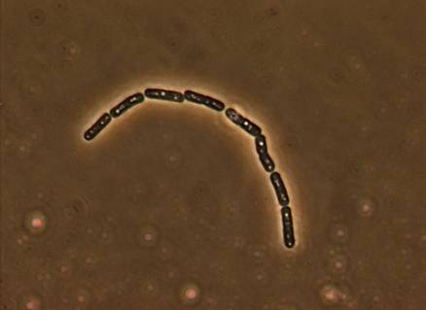

Bacillus megaterium

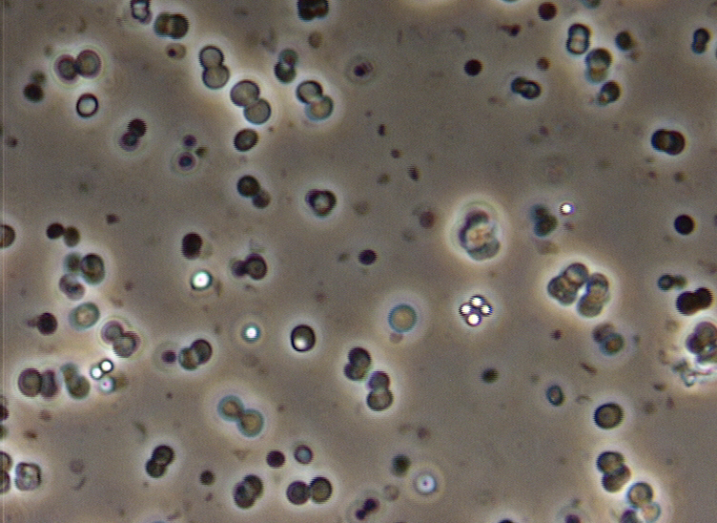

Sporosarcina ureae CCM 860 – z balíčku je vidět pouze horní 4 buňky. Sporosarcina patří mezi sporulující G+ koky – sporu tvoří každá buňka. Fázovým kontrastem tedy vidíme jakoby zářící čtveřici buněk – ve skutečnosti to jsou endospory.

